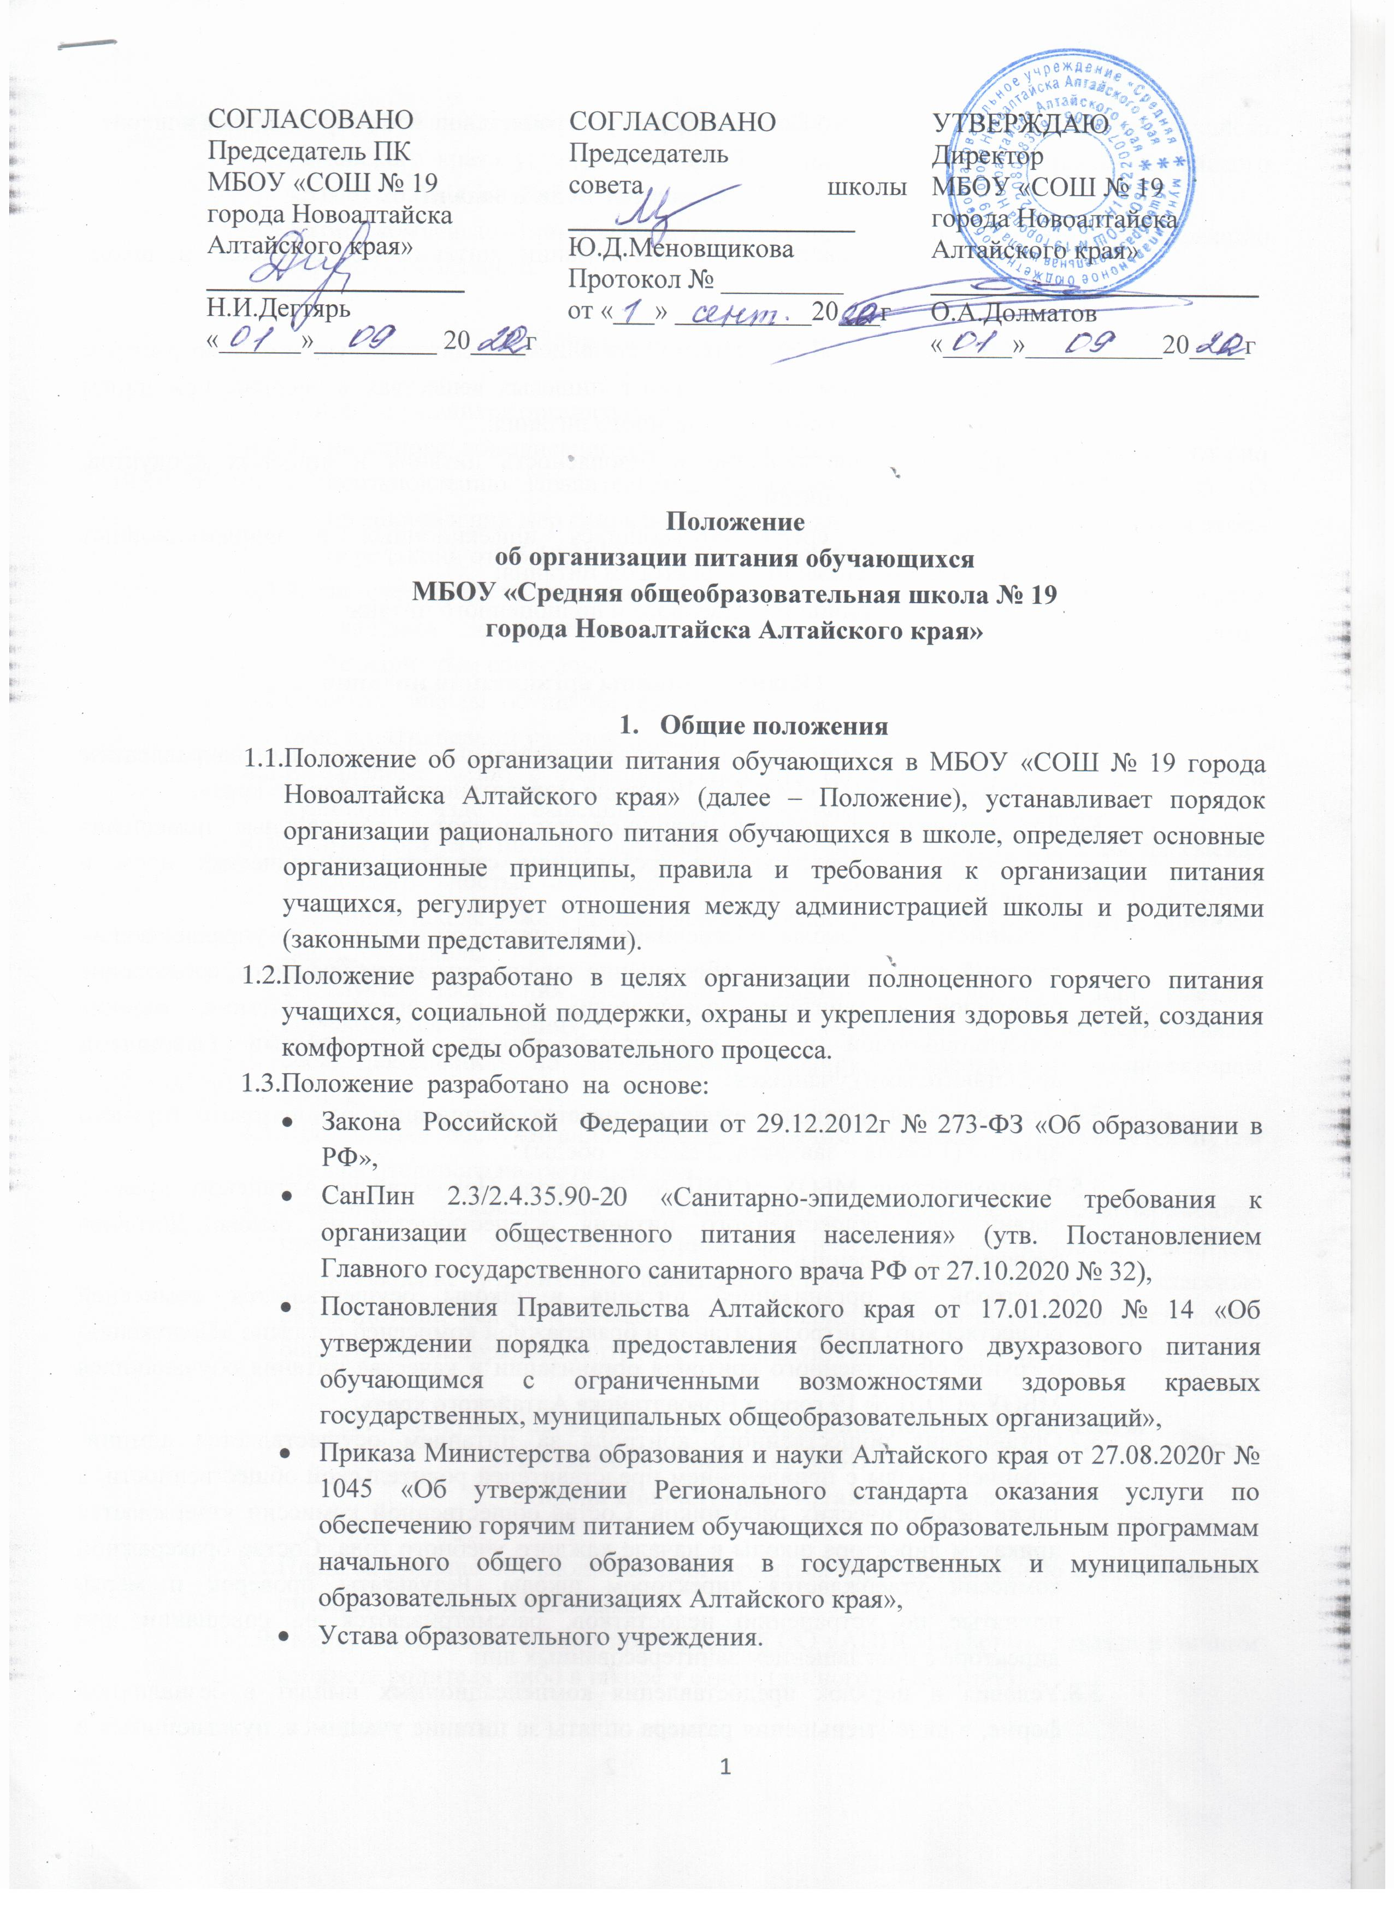
  - Действие настоящего Положения распространяется на всех обучающихся в школе.

- Основные цели и задачи
Основными задачами при организации питания обучающихся в школе являются:
- обеспечение обучающихся питанием, соответствующим возрастным физиологическим потребностям в пищевых веществах и энергии, принципам рационального и сбалансированного питания;
- гарантированное качество и безопасность питания и пищевых продуктов, используемых в питании;
- профилактика среди обучающихся инфекционных и неинфекционных заболеваний, связанных с фактором питания;
- пропаганда принципов здорового и полноценного питания.

- Общие принципы организации питания

  - Организация питания учащихся является отдельным обязательным направлением деятельности МБОУ «СОШ № 19 города Новоалтайска Алтайского края».
  - Для организации питания учащихся используются специальные помещения (пищеблок), соответствующие требованиям санитарно-гигиенических норм и правил.
  - Администрация школы обеспечивает принятие организационно-управленческих решений, направленных на обеспечение горячим питанием учащихся, соблюдение принципов и санитарно-гигиенических основ здорового питания, ведение консультационной и разъяснительной работы с родителями (законными представителями) учащихся.
  - Для учащихся в школе предусматривается организация одноразового горячего питания (1 смена – завтраки, 2 смена – обеды).
  - Взаимодействие МБОУ «СОШ № 19 города Новоалтайска Алтайского края» с организацией общественного питания осуществляется на основе Договора безвозмездной аренды.
  - Контроль за организацией питания в школы осуществляется комиссией общественного контроля питания и бракеражной комиссией согласно «Положению о группе общественного контроля организации и качества питания обучающихся МБОУ «СОШ № 19 города Новоалтайска Алтайского края».
  - Организация общественного контроля за питанием осуществляется администрацией школы с привлечением представителей родительской общественности, а также педагогических работников. Состав общественной комиссии утверждается приказом директора школы в начале каждого учебного года. Состав бракеражной комиссии утверждается директором школы. Результаты проверок и меры, принятые по устранению недостатков, рассматриваются на совещании при директоре с приглашением заинтересованных лиц.
  - Условия и порядок предоставления компенсационных выплат в безналичной форме, в виде уменьшения размера оплаты за питание учащимся, нуждающимся в социальной поддержке, обучающимся в МБОУ «СОШ № 19 города Новоалтайска Алтайского края» устанавливаются Постановлением Администрации Алтайского края от 26.05.2014г № 249.
  - Размер компенсационных выплат утверждается приказом комитета по образованию города Новоалтайска.

- Порядок организации питания в школе

  - Питание учащихся организуется:
    - на основе компенсационных выплат (за счет бюджетных средств) согласно постановлению Правительства Алтайского края от 19.04.2017 № 125 «О предоставлении мер социальной поддержки семьям с детьми в Алтайском крае» (в редакции от 05.10.2017г № 156, от 17.09.2019 № 353)
    - за счет средств родителей (законных представителей). Оплата за питание учащихся осуществляется родителями (законными представителями) безналичным способом.
  - Столовая школы осуществляет производственную деятельность в режиме двух смен и пятидневной учебной недели.
  - Ежедневные меню с указанием сведений об объемах блюд и наименований кулинарных изделий вывешиваются в обеденном зале.
  - Отпуск горячего питания обучающимся организуется по классам на переменах продолжительностью не менее 15 минут, в соответствии с режимом учебных занятий. В школе режим предоставления питания учащихся утверждается приказом директора школы.
В случае проведения мероприятий, связанных с выходом или выездом обучающихся из здания образовательного учреждения, столовая осуществляет свою деятельность по специальному графику, согласованному с директором школы.
  - Организация обслуживания учащихся горячим питанием осуществляется путем предварительного накрытия столов.
  - Классные руководители обеспечивают ежедневное заблаговременное предоставление заявок на питание фактически присутствующих учащихся, сопровождение учащихся в помещение столовой. Сопровождающие классные руководители, педагоги обеспечивают соблюдение режима посещения столовой, общественный порядок, контролируют личную гигиену учащихся перед едой.

- Поступление, взимание и расходование родительской платы
за питание обучающихся МБОУ «СОШ № 19
города Новоалтайск Алтайского края»

  - Плата за питание обучающихся производиться через безналичную систему оплаты питания по «Карте Школьника».
  - «Карту школьника» можно приобрести в ОО «АППС-Информ», заказав в личном кабинете родителя либо в школе у ответственного по питанию.

- Ответственность

  - Директор школы является ответственным лицом за организацию и полноту охвата учащихся горячим питанием.
  - Приказом директора школы из числа административных или педагогических работников назначается лицо, ответственное за полноту охвата учащихся питанием и организацию питания на текущий учебный год, за подготовку и оформление документации по вопросу предоставления компенсационных выплат, сверку отчетных показателей по питанию учащихся.
  - Классный руководитель является ответственным лицом за охват питанием учащихся класса, ведение консультационной и разъяснительной работы с учащимися и их родителями (законными представителями).
  - Заведующая столовой несет ответственность за качество, ассортимент продуктов и соблюдение санитарных норм гигиены при приготовлении блюд и хранении продуктов, за качество приготовленных блюд и соблюдение санитарных норм.

